# CPU

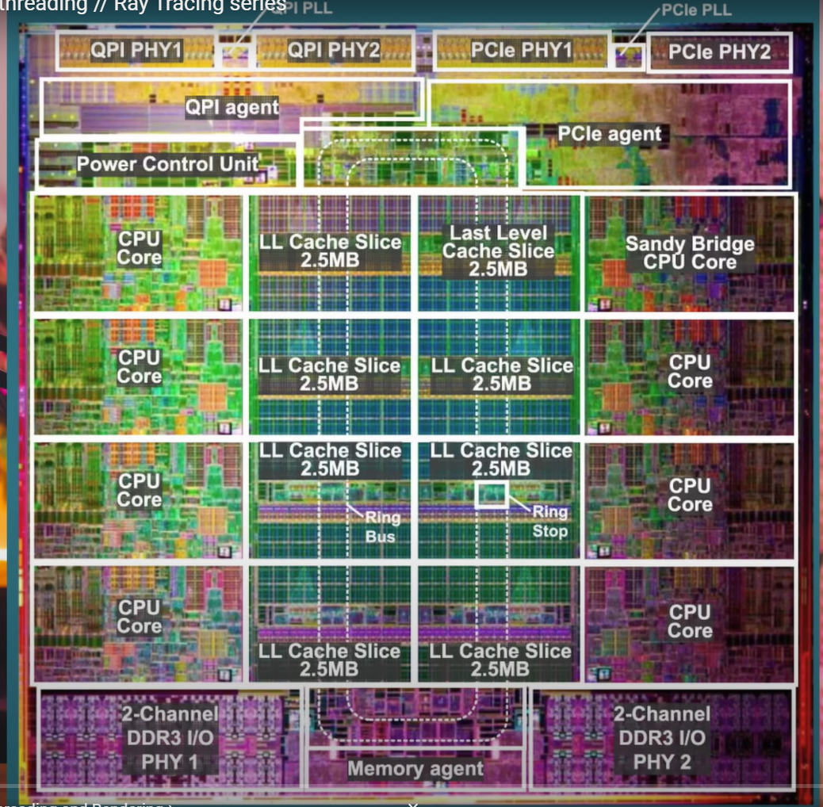

**这里注意是逻辑处理器数量而不是物理处理器数量，现代cpu的core可以存在超线程（Hyper threading），即用一个core时间片轮转模拟多线程，即一个物理处理器对应多个逻辑处理器。**

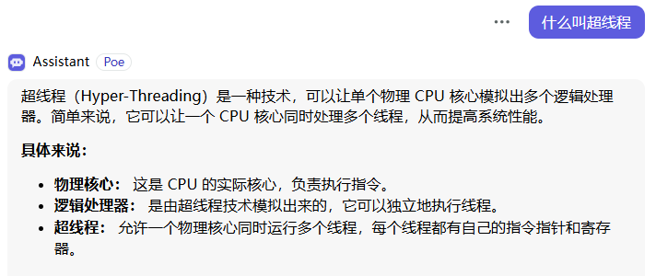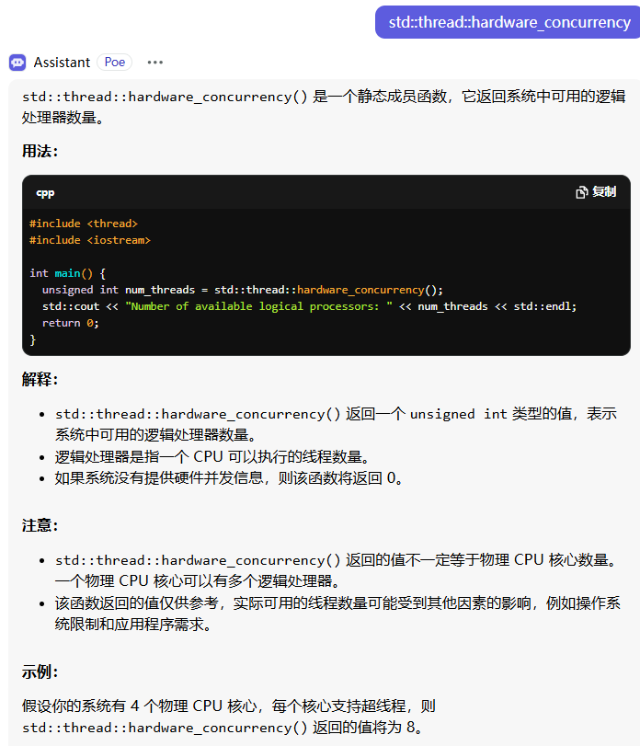

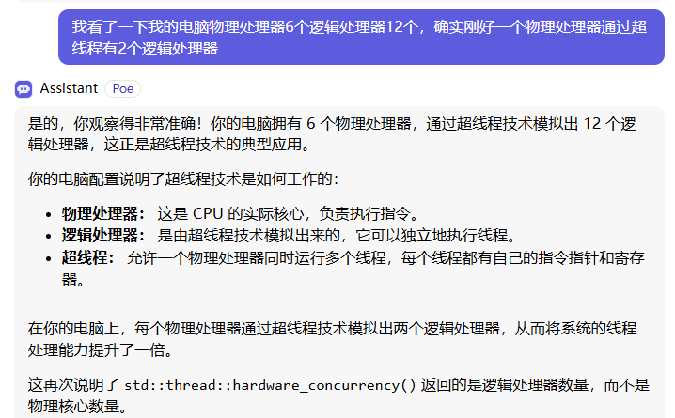

**超线程采用的技术是smt，使得每个物理核心执行两个线程。**

